Specifica

Creazione di una struttura dati dinamica di tipo lista

1. La lista permetterà di salvare in ogni suo nodo la seguente struttura:

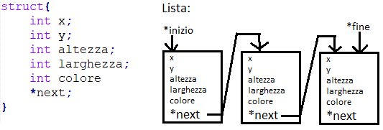

Questa struttura modellizza la figura geometrica di rettangolo (e quadrato), mediante la lista è possibile elencare N rettangoli ed una volta creata la lista desiderata sarà possibile disegnarli tutti nel tool Bitmap Display

1. Funzioni per Interfacciarsi alla lista, migliori informazioni sulle funzioni sono commentate nei relativi files

* **add_node (int x, int y, int altezza, int larghezza, int colore)**

**Aggiunge un elemento alla lista**

Per comodità tutti i parametri di questa funzione vengono passati mediante stack

In quanto come prima operazione nella funzione si chiama la syscall sbrk perciò i valori dei registri $a, $t… potrebbero cambiare quindi per sicurezza avrei dovuto ugualmente metterli nello stack

* **del_node (int n)**

**Cancella l’ennesimo elemento della lista**

* **stampa_lista()**

**Elenca tutti i quadrati salvati nella lista**

Funzione non foglia che richiama la funzione stampa_nodo per ogni nodo della lista

* **Stampa_nodo( int x, int y, int altezza, int larghezza )**

**Stampa a video tutti i dati salvati del nodo in questione**

* **Disegna_lista_rettangoli()**

**Disegna tutti i rettangoli salvati nella lista sul tool Bitmap Display**

Funzione non foglia che richiama per ogni quadrato la funzione disegna_rettangolo

* **Disegna_rettangolo(int x, int y, int altezza, int larghezza, int colore** *(colore nello stack)***)**

**Disegna un rettangolo sul tool Bitmap Display**

IMPORTANTE il tool va aperto impostato altezza=128 larghezza=128 e collegato al mips PRIMA dell’esecuzione del programma; mentre si utilizza il programma il tool NON va toccato o CHIUSO in quanto se accadesse ciò mentre è in esecuzione una syscall *(il main è continuamente in syscall perché attende un’input per il menu)* l’intero simulatore si blocca. Si può cliccare solo il tasto reset presente sul tool; per chiudere il tool ARRESTARE prima il programma!